РУКОВОДСТВО ПОЛЬЗОВАТЕЛЯ

«Информационной системы Телеграмм-бот для поиска аналогов игр»

Оглавление

**1.** **Введение** 3

1.1. Область применения 3

1.2. Краткое описание возможностей 3

1.3. Уровень подготовки пользователя 3

1.4. Перечень эксплуатационной документации 3

**2.** **Назначение и условия применения** 3

2.1. Виды деятельности и функции 3

2.2. Условия применения 3

**3.** **Подготовка к работе** 4

3.1. Состав дистрибутивного носителя 4

3.2. Порядок загрузки данных и программ 4

3.3. Порядок проверки работоспособности 4

**4.** **Описание операций** 4

4.1. Описание функций 4

4.2. Описание операций технологического процесса 4

4.2.1. Выбор аккаунта 5

4.2.2. Смена steamID (аккаунта) 6

4.2.3. Просмотр игр 6

4.2.4. Просмотр достижений из игры 7

4.2.5. Просмотр всех достижений 8

**5.** **Аварийные ситуации** 9

5.1. Действия при несоблюдении условий 9

5.2. Действия при отказе носителей данных 9

5.3. Действия при несанкционированном вмешательстве 9

5.4. Действия в других ситуациях 9

**6.** **Рекомендации к освоению** 9

# **Введение**

## Область применения

Это руководство предназначено для пользователей, желающих использовать Телеграмм-бот для поиска аналогов игр.

## Краткое описание возможностей

Этот Телеграмм-бот предназначен для того, чтобы пользователь мог найти аналоги игры, по ее названию или жанрам, которые он ввел в чат-боте.

## Уровень подготовки пользователя

Для использования этого Телеграмм-бота необходимо иметь базовое представление о работе с телеграмм-ботами, а также знаний информации об играх и их жанрах.

## Перечень эксплуатационной документации

Пользователь должен ознакомиться с документацией по использованию телеграмм-ботов.

# **Назначение и условия применения**

## Виды деятельности и функции

Этот телеграмм-бот предназначен для поиска аналогов игр, за счет ввода названия игры или ее жанров. Поиск происходит по нескольким игровым платформам «Steam», «Epic Games», «Gog».

## Условия применения

Для корректной работы приложения необходимо наличие интернет-соединения для отправки запросов телеграмм-боту, название игр или игры, а также их жанров.

# **Подготовка к работе**

## Состав дистрибутивного носителя

На дистрибутивном носителе находится установочный файл, а также файл, содержащий необходимые данные для установочного файла.

## Порядок загрузки данных и программ

Запустите телеграмм-бота “poisk analogov game”.

## Порядок проверки работоспособности

После запуска телеграмм-бота, введите необходимые данные. Если пользователь впервые запускает бота, то требуется ввести логин и названия игр или ее жанров. Если пользователь запускает чат—бота не впервые, то ему требуется ввести название игры или ее жанров.

# **Описание операций**

## Описание функций

Телеграмм-бот для поиска аналогов, предназначен для поиска аналогов игр на разных игровых платформах, таких как Steam, Epic Games, Gog. Пользователю требуется ввести название игры или ее жанров.

## Описание операций технологического процесса

### Запуск чат-бота

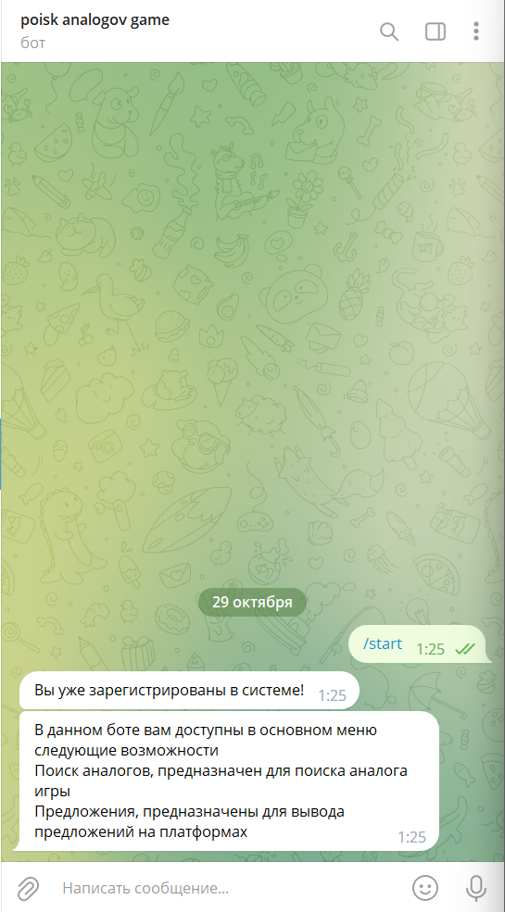

Рисунок 1 – Запуск приложения

На данном этапе пользователь вводит логин для чат-бота, после чего ему выводится основное меню. Если пользователь зарегистрирован, то ему сразу же выводится основное меню.

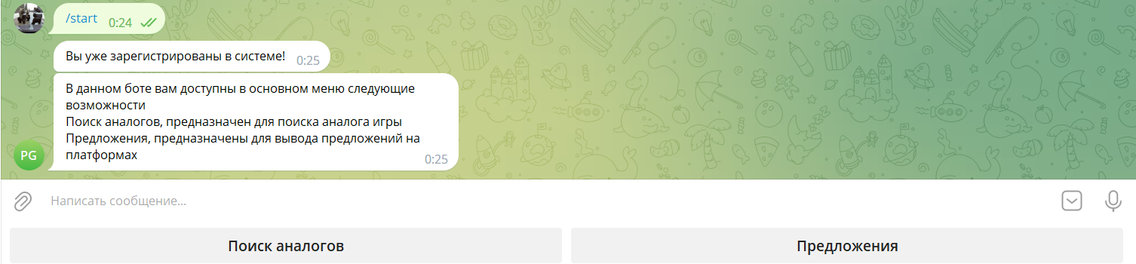

Рисунок 2 – Вывод основного меню

В данном меню пользователю выводятся кнопки «Поиск аналогов», «Предложения».

### Предложения

После успешного входа (изображен на рисунке 2) нажмите на кнопку «Предложения», после чего чат-бот выведет информацию об предложениях с разных платформ, таких как “Steam”, “Epic Games”, “Gog”. В данные предложения входят игровые новинки или скидки на популярные игры.

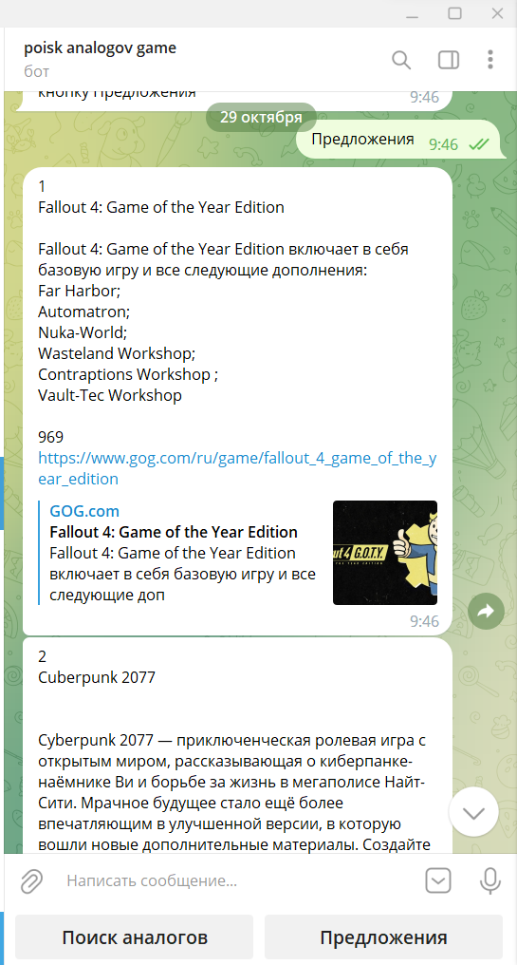

Рисунок 3 – вывод предложений

### Поиск аналогов

При нажатии на кнопку «Поиск аналогов» в основном меню, пользователю выводит сообщение о том, чтобы он ввел название игры, после ввода названия, чат-бот выводит аналоги. Количество аналогов равно 5, в описании аналога пользователю выводится название игры, ее описание, жанры, цена, а также ссылка на платформу.

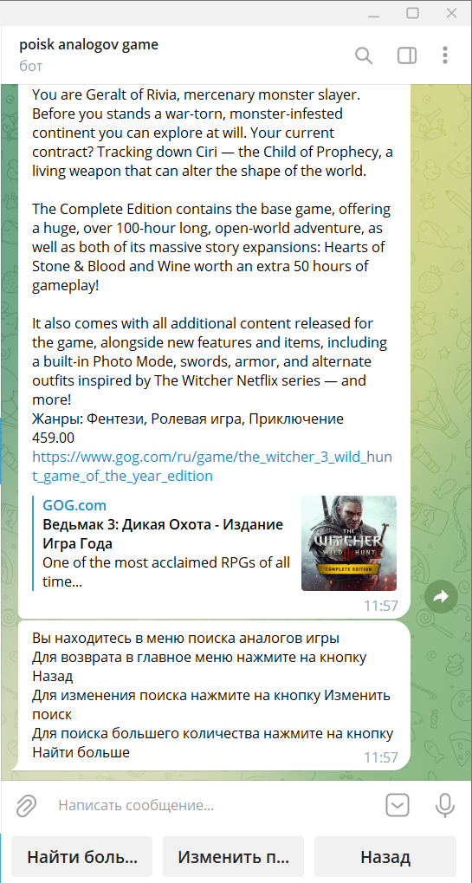

Рисунок 4 – вывод аналогов

### Меню аналогов

### При нажатии на кнопку «Найти больше» в меню поиска аналогов, пользователю выводится 5 других аналогов.

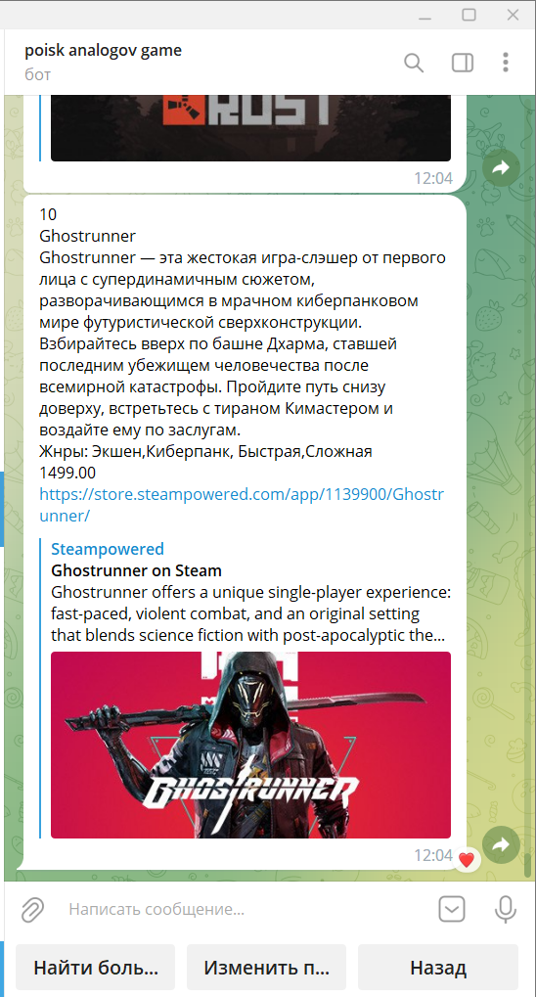

Рисунок 5 – найти больше

При нажатии на кнопку «Изменить поиск», пользователю выводится сообщение о том, что он может ввести название игры, по которой будет искать аналогов.

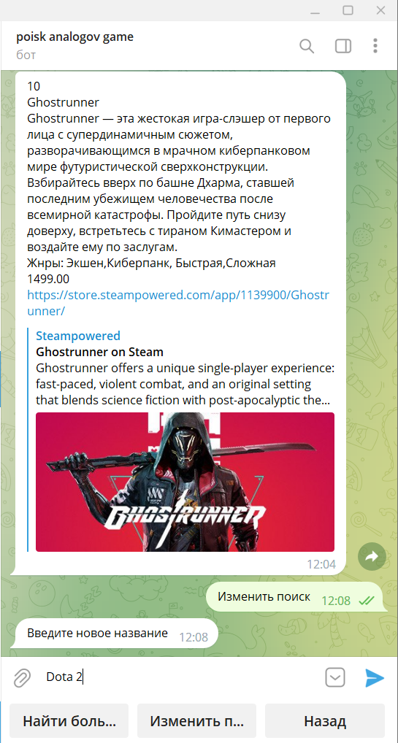

Рисунок 6 – изменение игры для поиска

При нажатии на кнопку «Назад», пользователя возвращает в основное меню.

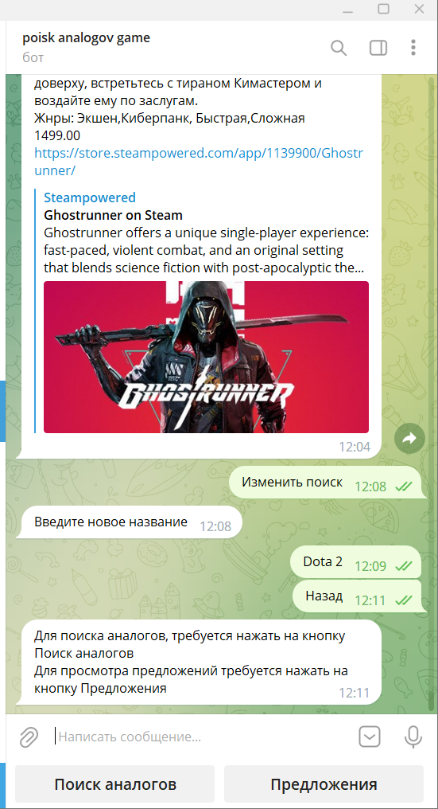

Рисунок 7 – возвращение в основное меню

# **Аварийные ситуации**

## Действия при несоблюдении условий

Убедитесь, что введенные данные (названия игры) корректны. Перепроверьте интернет-соединение.

## Действия при отказе носителей данных

Сохраните необходимые данные (названия игры) для возможности повторной загрузки данных.

## Действия в других ситуациях

При возникновении других проблем обратитесь к разработчикам.

# **Рекомендации к освоению**

Для более эффективного использования телеграмм-бота рекомендуется ознакомиться с документацией по использованию телеграмм-ботов.